https://phc.org.ua/news/9-porad-dlya-zdorovya-vashogo-sercya
9 порад для здоров’я вашого серця
29 вересня – Всесвітній день серця. Серцево-судинні захворювання є основними причинами смертності у світі. В Україні вони є причиною понад половини – 67% – усіх смертей.
За даними Світового банку, кожен третій українець у віці від 18 до 65 має підвищений кров’яний тиск, що збільшує ризики серцево-судинних захворювань. Зростає захворюваність на гіпертонію серед молодих чоловіків – на неї страждає кожен п’ятий українець у віці від 18 до 24. Це змінює вікову та ґендерну структуру українського населення і має серйозні економічні та соціальні наслідки.
Багатьох цих захворювань можна уникнути завдяки змінами у поведінці чи звичках. Ми підготували для вас 10 порад, які допоможуть вам краще дбати про здоров’я свого серця.
1. Киньте курити, якщо ви все ще це робите. Це буде найкращим рішенням для здоров’я вашого серця. Куріння є однією із головних причин виникнення серцево-судинних захворювань. Через рік без куріння ризик серцевого нападу знижується вдвічі, у порівнянні з ризиками курця. В Україні працює безкоштовна гаряча лінія «Я кидаю курити»: 0-800-50-55-60. Зателефонуйте, і фахівці допоможуть вам справитися із тютюновою залежністю.
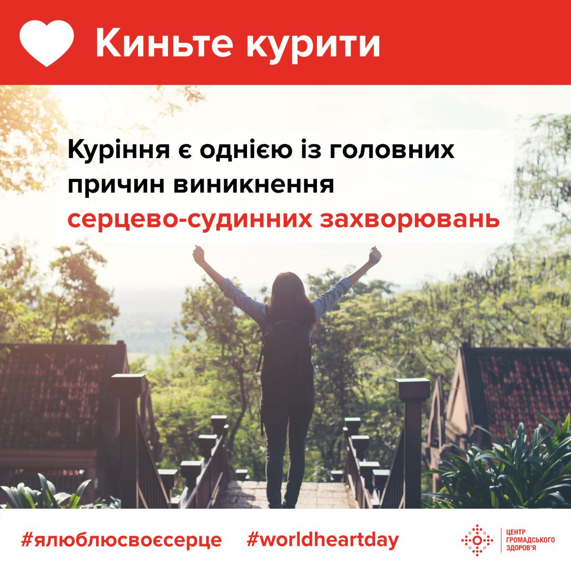
2. Будьте активними. Вгору-вниз: фізична активність може знизити ризик розвитку захворювань серця. Це – ефективний спосіб підняти настрій та уникнути наслідків стресу. Приділяйте 1,5 години кардіонавантаженням щотижня. Займайтеся 30 хвилин 5 разів на тиждень. Це може бути будь-який вид активності, що змушує вас дихати важче, а ваше серце – битися швидше.
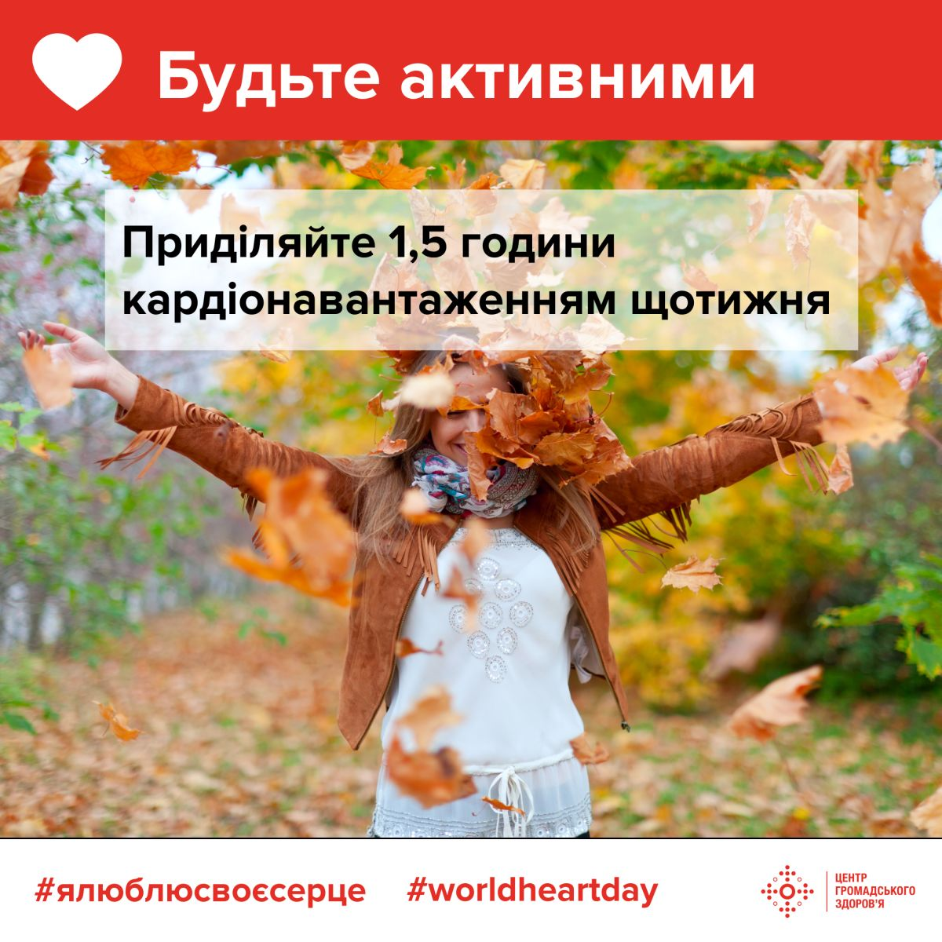
3. Слідкуйте за вагою. Надмірна вага підвищує ризик серцево-судинних захворювань. Харчуйтеся здоровою, збалансованою їжею. Щодня їжте овочі і фрукти, а от жирів і цукру якомога менше.
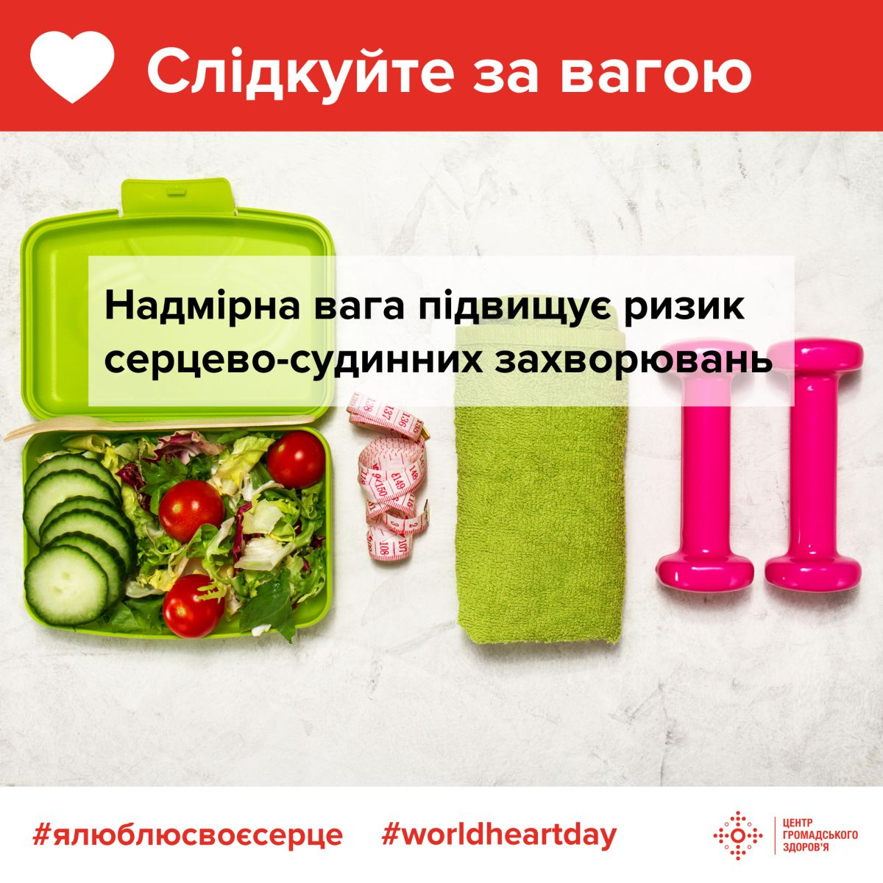
4. Їжте більше клітковини – принаймні 30 грам над день. Звідки брати клітковину? Вживайте цільнозерновий хліб, каші з цільного зерна (що менше зерно оброблене, то краще), фрукти та овочі.
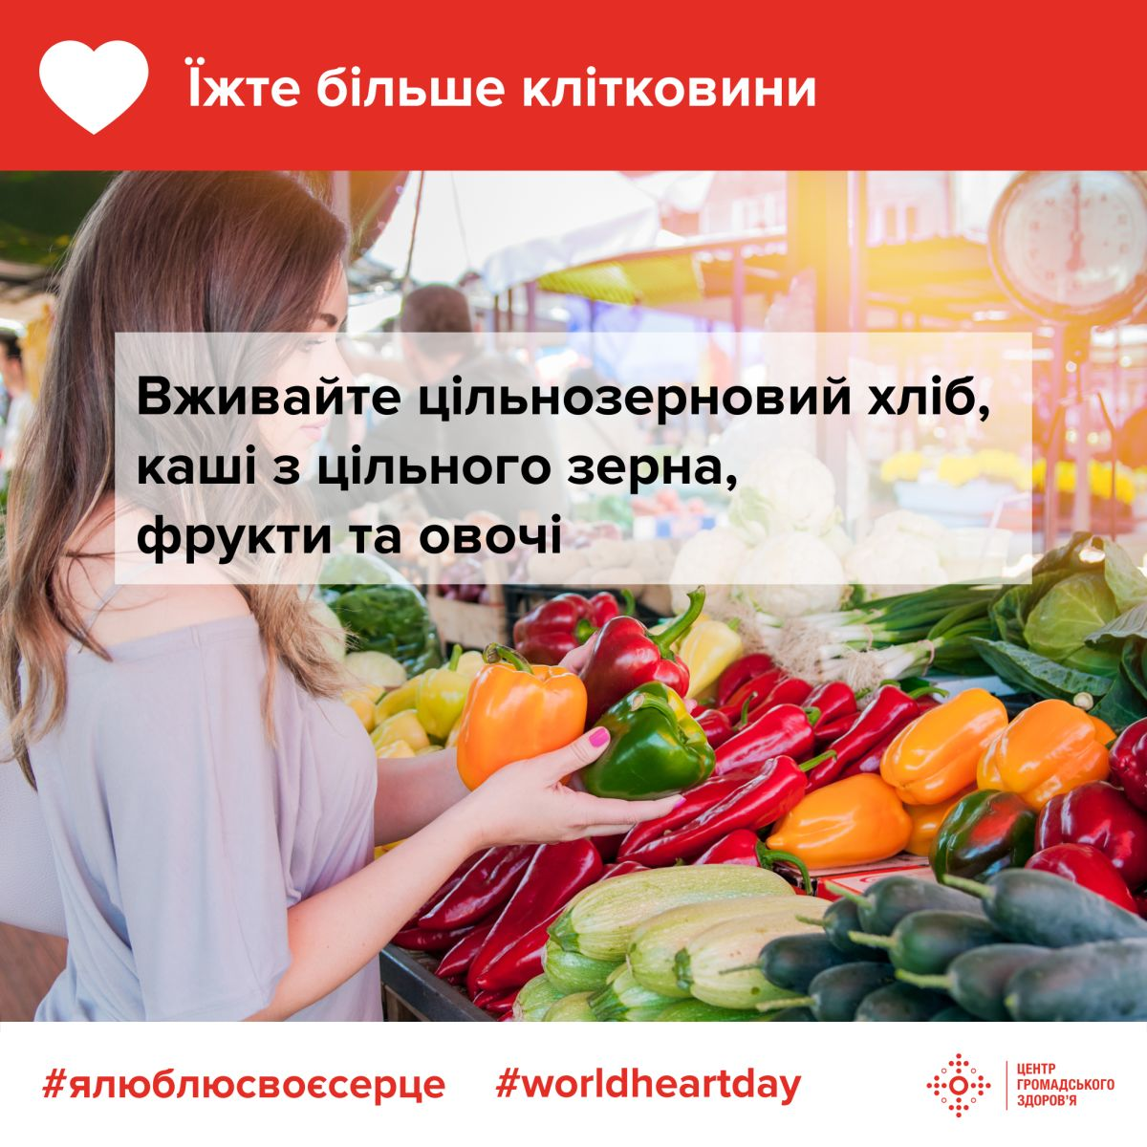
5. Скоротіть об’єм насичених жирів у раціоні. Коли ви вживаєте забагато їжі з високим вмістом насичених жирів, може підвищитися рівень холестерину у крові. Віддавайте перевагу нежирному м’ясу (птиця, кролик) та продуктам з низьким вмістом жирів.
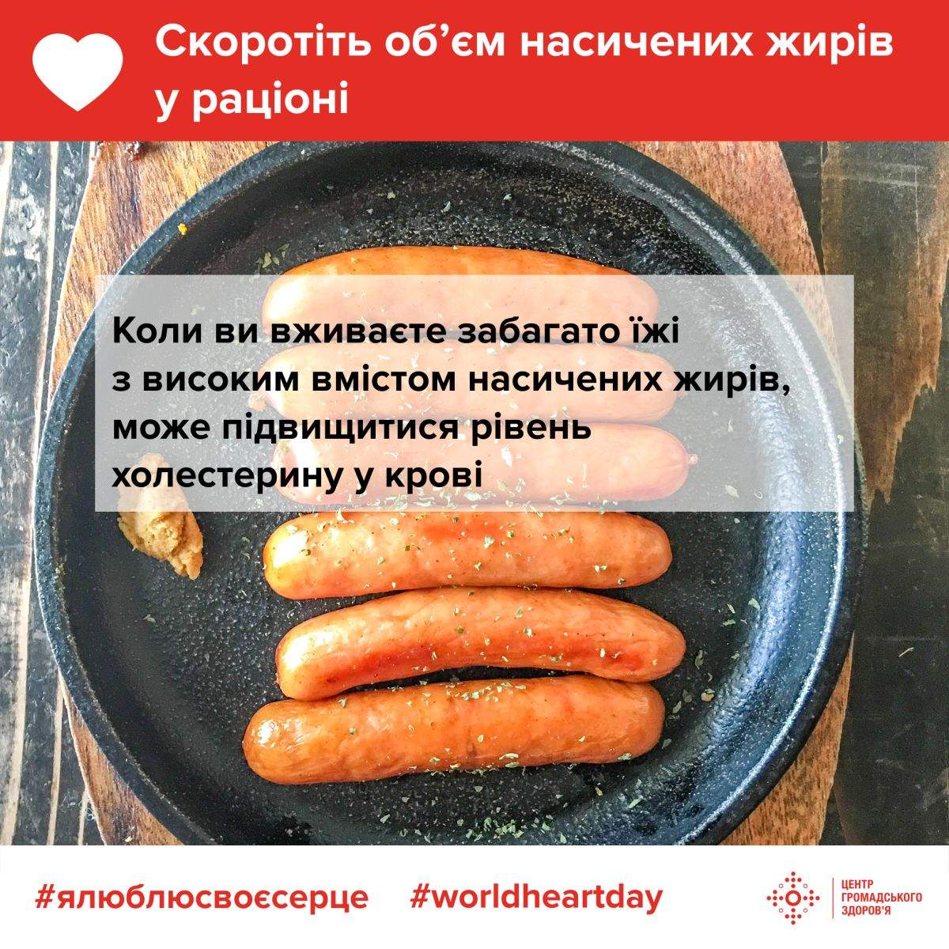
6. Вживайте менше солі. Щоб кров’яний тиск був у нормі, приберіть сільничку зі столу, додавайте менше солі під час готування їжі. Щойно ви звикнете до менш соленої їжі, ви зможете відмовитись від солі повністю. Остерігайтеся готових продуктів з високим вмістом солі. Більша частина солі, яку ми вживаємо, знаходиться у їжі, яку ми купуємо. Рекомендована щоденна норма 5 г. солі – це близько однієї чайної ложки.
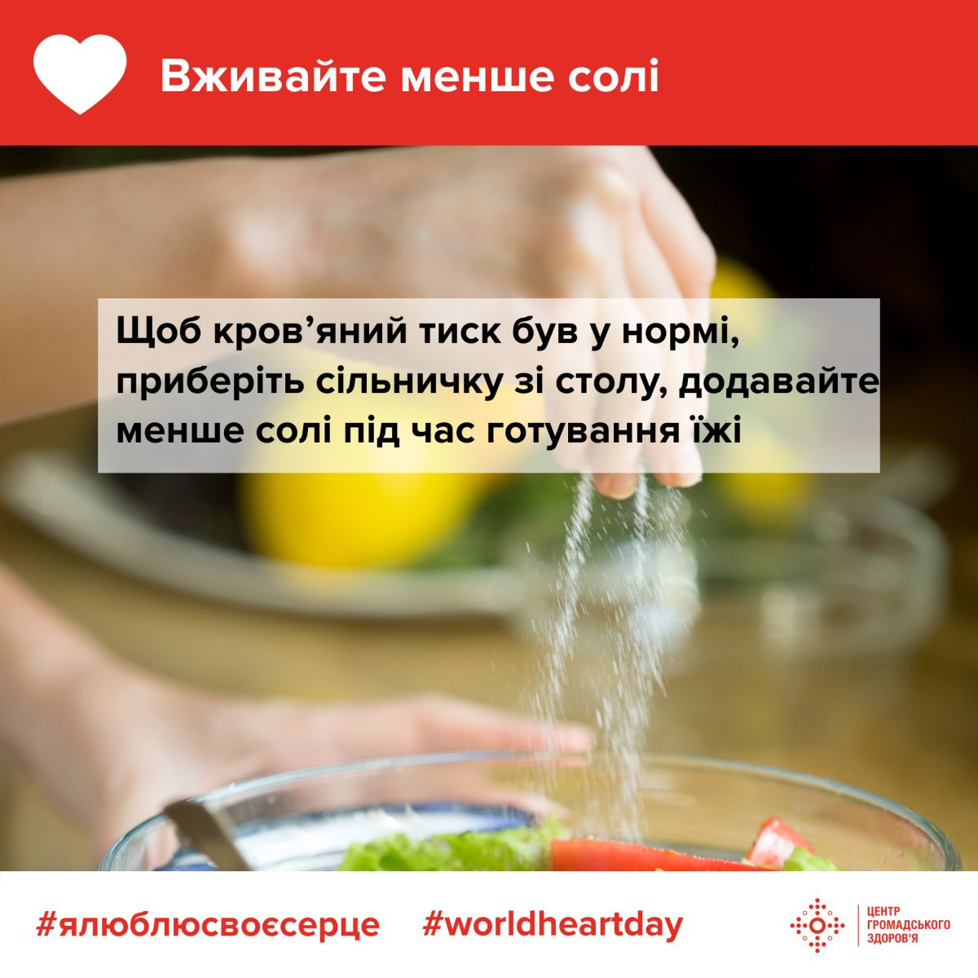
7. Їжте рибу принаймні двічі на тиждень, у тому числі порцію жирної риби, адже вона є потужним джерелом омега-3 жирних кислот, які захищають від проблем з серцем. Вагітні жінки та ті, які годують груддю, не повинні вживати більше двох порцій жирної риби на тиждень.
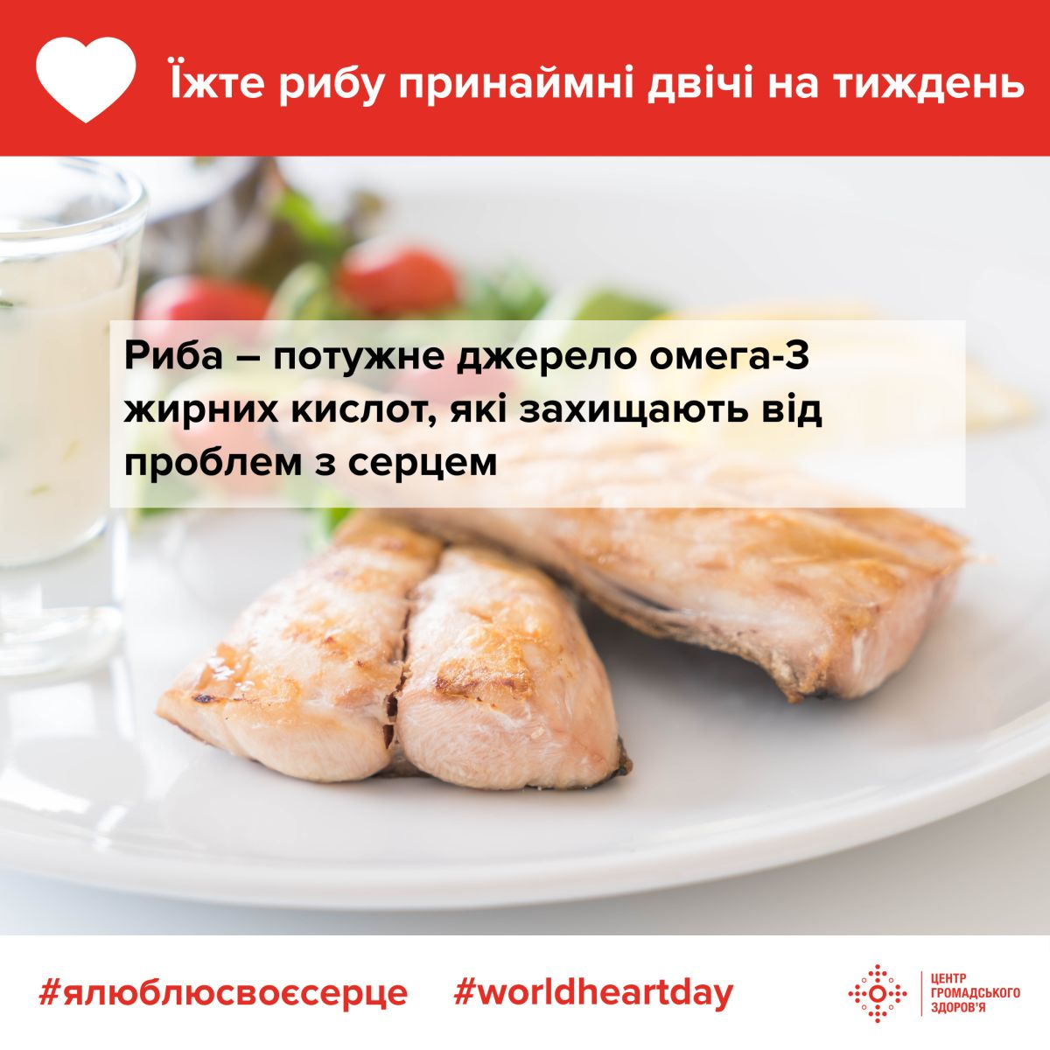
8. Менше алкоголю. Не забувайте, що алкоголь калорійний, і його надмірне вживання не лише може додати ваги, але й збільшує ризики серцево-судинних захворювань.
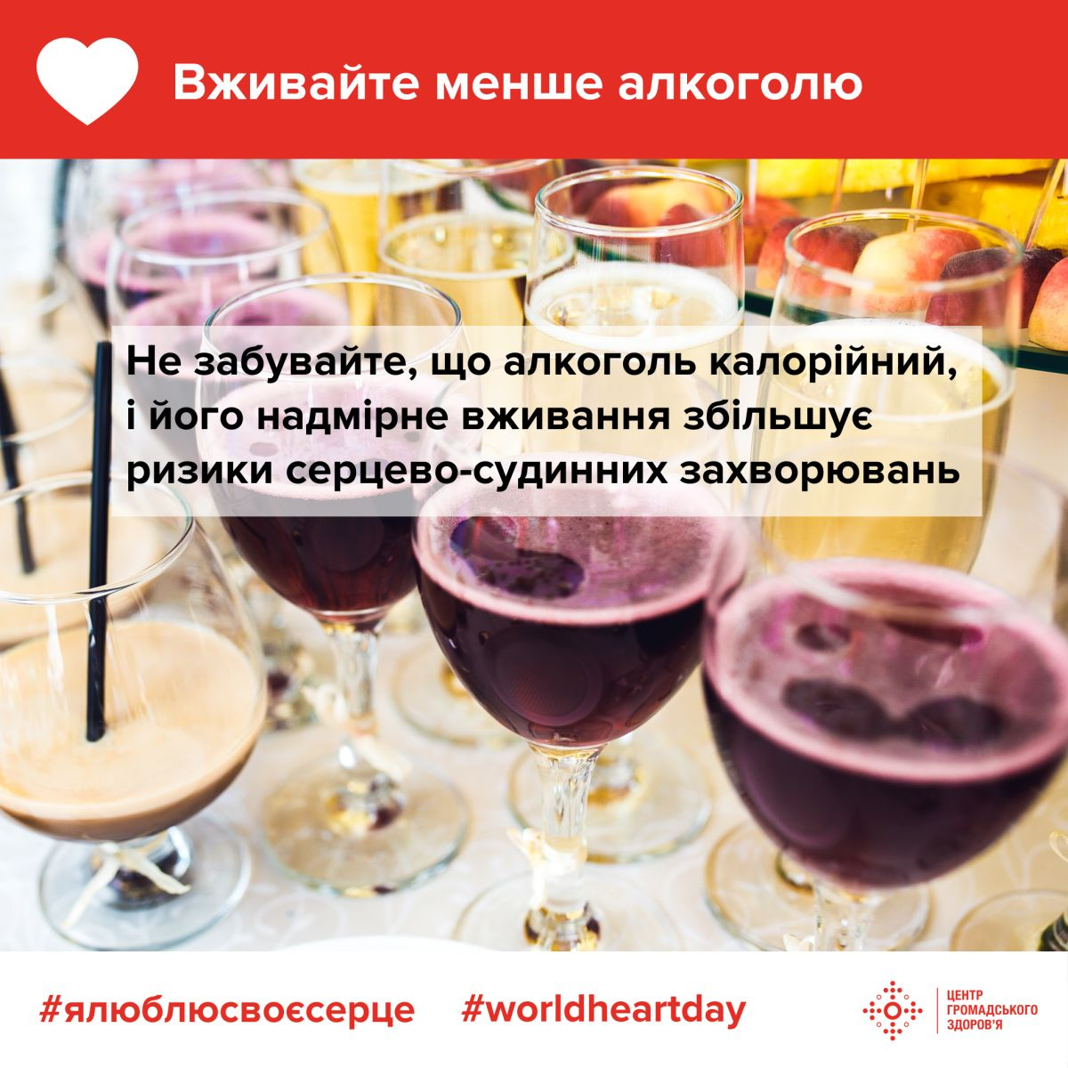
9. Читайте етикетки на продуктах харчування. Коли ви ходите по магазинах, варто читати етикетки на продуктах та перевіряти їхню калорійність, жирність, вміст солі та цукру. Така звичка допоможе вам зробити кращий вибір на користь вашому серцю.
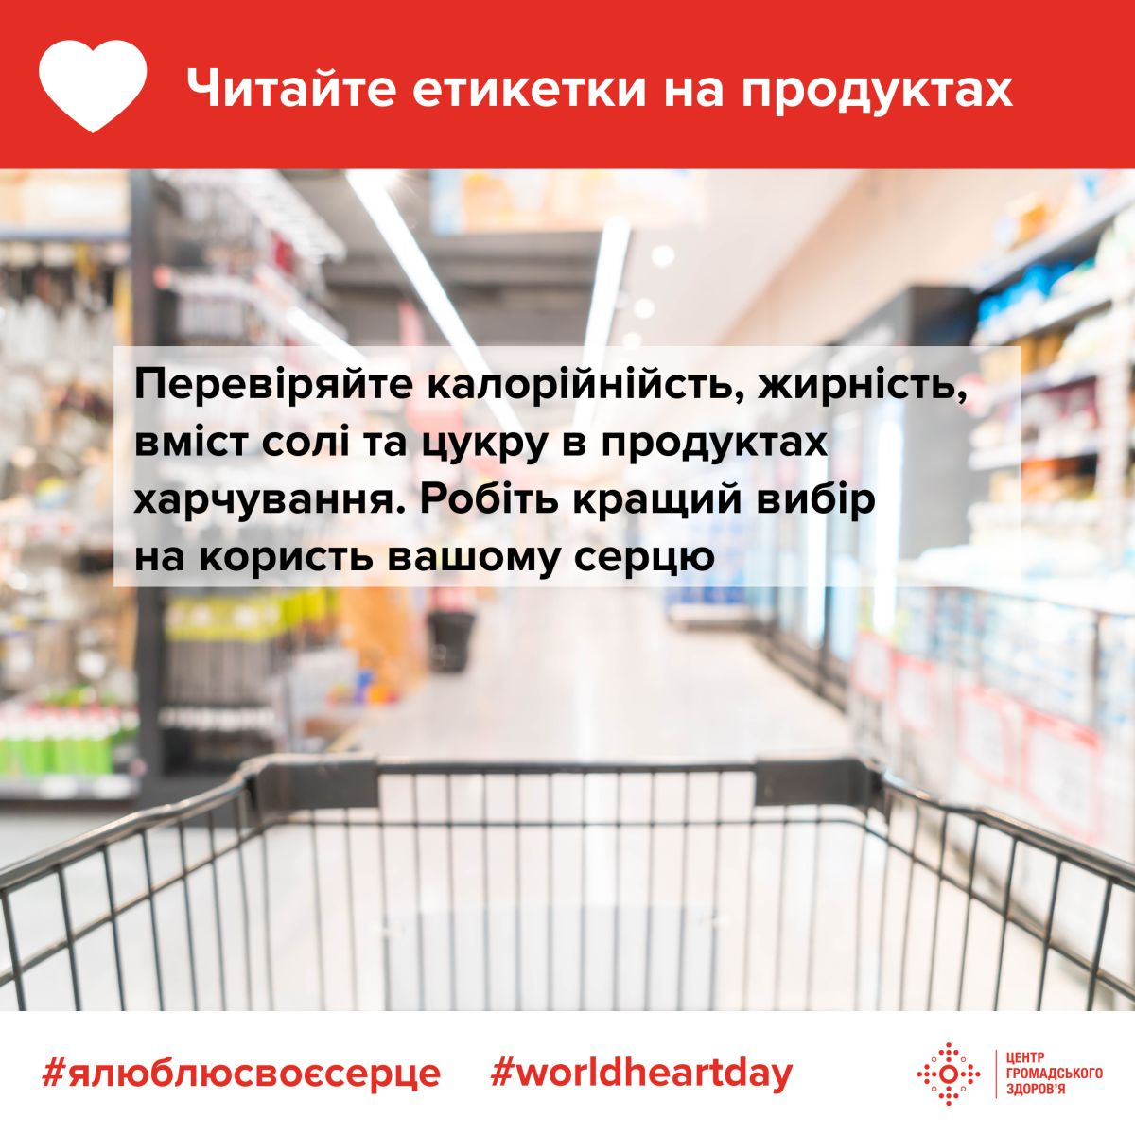
Джерело: The National Health Service in England.

